抑郁症日本韩国地区专利分析报告

吉林省知识产权保护中心

2021年9月

抑郁症日本韩国地区专利分析报告

抑郁症是一种常见的心境障碍，抑郁症是躁狂抑郁症的一种发作形式，以情感低落、思维迟缓、以及言语动作减少、迟缓为典型症状。抑郁症严重困扰患者的生活和工作，给家庭和社会带来沉重的负担，约15%的抑郁症患者死于自杀。世界卫生组织、世界银行和哈佛大学的一项联合研究表明，抑郁症已经成为中国疾病负担的第二大病。
为了充分发挥专利数据信息对抑郁症预防和治疗等方面的支持作用，同时也让社会公众进一步了解抑郁症相关的专利基础知识，构建了抑郁症预防治疗专利数据库。项目组成员结合抑郁症预防治疗所需的相关技术信息从日本和韩国专利数据库中检索相关文献，初步检索出8435篇文献，并通过合并同族、语义筛选、相关领域成员人工精度筛选，最终共筛选出专利文献4173篇。
本报告针对抑郁症相关专利文献进行分析，梳理相关技术发展脉络，深入分析抑郁症相关数据侵权诉讼情况。
在充分考虑目前企业关注的技术分类标准、产业技术分类及专利对技术分类要求的基础上，形成抑郁症专利分类体系。主要从治疗手段、检测诊断方法、医疗装置三个方面进行专利信息检索分析，并且针对技术细节，进行了进一步的分解，为清晰、准确找到相应的技术文献提供了更详细的指引，最终形成了更为详尽的技术分解表。

表1抑郁症专利技术分解表
一级分支 | 二级分支
治疗手段 | 治疗用西药
治疗手段 | 治疗用中药
治疗手段 | 生物疗法
治疗手段 | 替代疗法
治疗手段 | 其他
检测诊断方法 | 检测方法
检测诊断方法 | 诊断方法
检测诊断方法 | 预测方法
检测诊断方法 | 其他
医疗装置 | 预测装置
医疗装置 | 诊断装置
医疗装置 | 治疗装置
医疗装置 | 保健装置
医疗装置 | 其他
其他
在专利检索完成后，对专利数据进行提取、去重、去噪，对清洗后的4173篇专利数据进行统计分析，各个分析内容中均各有特点，从详细的分析中能够看到技术发展中的一些规律，找出可提供创新主体借鉴的经验。
表2抑郁症专利文献分布情况
一级分支 | 筛选后文献量（篇） | 二级分支 | 筛选后文献量（篇）
治疗手段 | 3903 | 治疗用西药 | 3295
治疗手段 | 3903 | 治疗用中药 | 122
治疗手段 | 3903 | 生物疗法 | 133
治疗手段 | 3903 | 替代疗法 | 328
治疗手段 | 3903 | 其他 | 25
检测诊断方法 | 126 | 检测方法 | 36
检测诊断方法 | 126 | 诊断方法 | 52
检测诊断方法 | 126 | 预测方法 | 27
检测诊断方法 | 126 | 其他 | 11
医疗装置 | 130 | 预测装置 | 22
医疗装置 | 130 | 诊断装置 | 48
医疗装置 | 130 | 治疗装置 | 40
医疗装置 | 130 | 保健装置 | 18
医疗装置 | 130 | 其他 | 2
其他 | 14
抑郁症技术领域日韩发展趋势分析，图1给出了抑郁症相关技术日韩专利数量的年度变化趋势，图中，横坐标代表申请的年份，纵坐标代表申请量，从图中可以看出，从2002年至2009年，抑郁症技术领域相关专利数量均在130件以上，表明了抑郁症技术领域起步的很早，尤其是2005年和2008年，申请量分别达到了195件和192件，说明该技术中的热点领域受到关注；从2010年至2016年，专利申请量呈现下降趋势，申请量均在100件左右；到2017年，申请量达到了137件，出现了一个小的高峰，从2018以后，专利申请量呈现逐年下降趋势，由于2020年和2021年的专利申请部分处于未公开阶段，所以2020年和2021专利申请量不代表整体发展趋势。
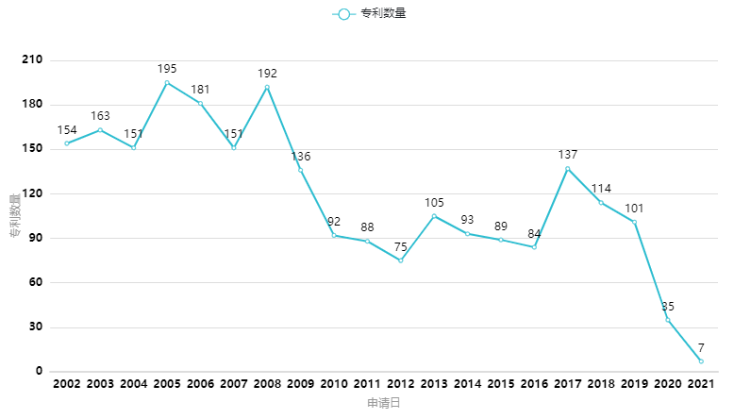
图 1抑郁症相关技术日韩专利数量的年度变化趋势
抑郁症技术领域申请人排名，图2给出了抑郁症技术前十名的申请人排名，其中，横坐标为专利申请数量，纵坐标为专利申请人，从图中可以看出，在抑郁症领域，申请量最多的f hoffmann la roche ag，申请量为62件，其次为hoffmann la roche，申请量为61件，其他申请人均低于50件。根据对申请人主体分析，发现，排名前三的申请人f hoffmann la roche ag、hoffmann la roche和f hoffmann la roche aktiengesellschaft相关性较大，应归为同一申请人主体，并应当作为重点申请人。

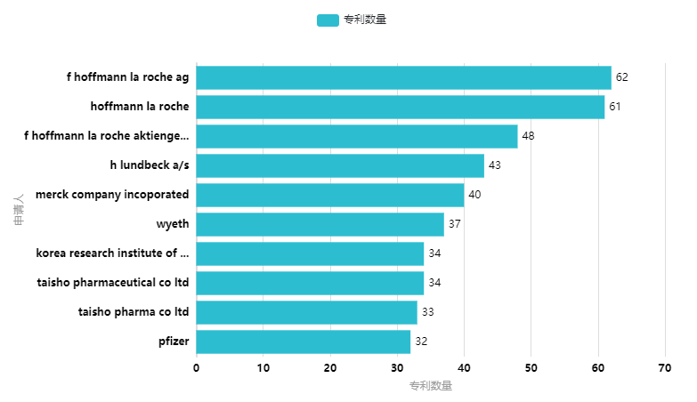
图 2抑郁症技术前十名的申请人排名
抑郁症技术领域诉讼当事人排名图3给出了抑郁症技术前十名的诉讼当事人排名，其中，横坐标为专利申请数量，纵坐标为诉讼当事人，从图中可以看出，在抑郁症领域，诉讼当事人发生诉讼专利数量最多的为lundbeck和merck & co. (a/k/a merck sharp & dohme)，专利数量分别为4件，其次为sumitomo chemical和住友化学，专利数量分别为3件，其余的f. hoffmann-la roche、glaxosmithkline、johnson & johnson、otsuka group、taisho pharmaceuticals和大塚グループ，专利数量均为2件，从整体数量上来看，在抑郁症领域，发生诉讼申请的相关专利较少。
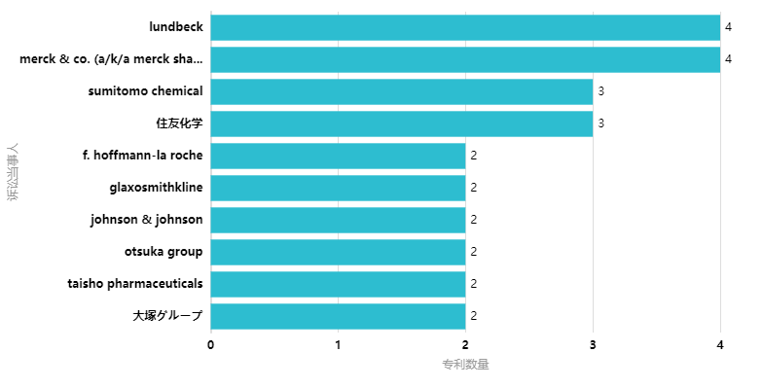
图 3抑郁症技术前十名的诉讼当事人排名
经过项目组成员对相关专利文献的检索、筛选与分析，为创新主体了解技术发展历程，从中得到更多信息尽快研制出相关药品，同时也预测未来技术发展趋势，为创新主体立足长远发展制定研发规划提供了参考。
目前，可以说，日韩针对抑郁症的检测诊断和治疗正处于瓶颈阶段，也是技术突破的关键阶段，专利申请量逐年降低，应对重点技术进行跟踪和预警，为创新主体调整研发思路提供指导提高研发效率，推动产业化发展。
在研发中，发明人应当规避国内外已经公开的专利技术，并根据自身研发条件，选取几个技术空白点全力攻破，加大专利布局力度，以“面”到“点”的布局方式进行专利布局，抢占市场先机。

